**NAMA : STEVEN GYASI**

**KELAS : TI-23-KA**

**NPM : 232310025**

**APK : Satu dikti**

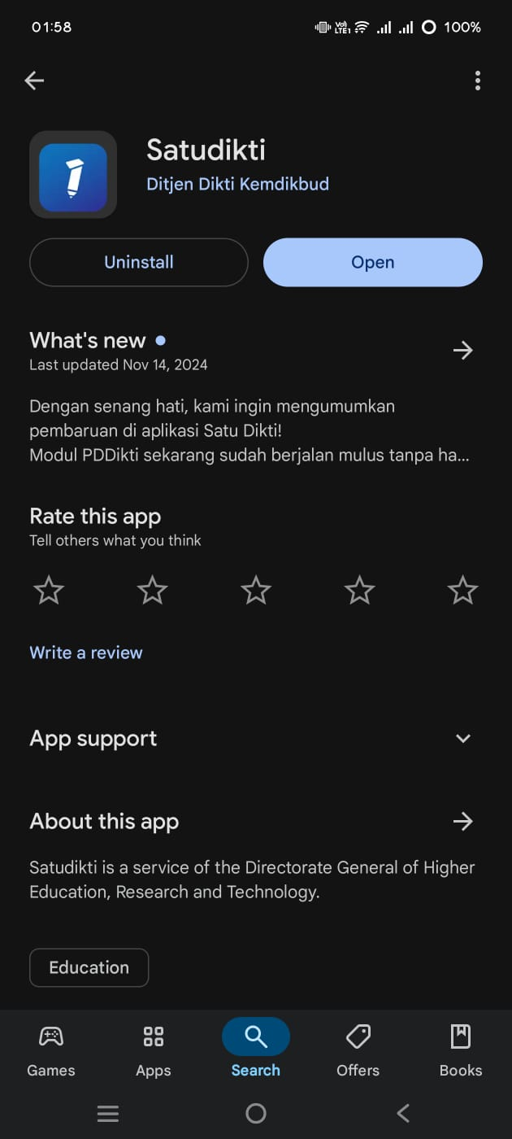

Aplikasi ini menggunakan warna biru sebagai main color aplikasi yang sesuai dengan prinsip konsistensi sehingga membuat tampilan lebih clear

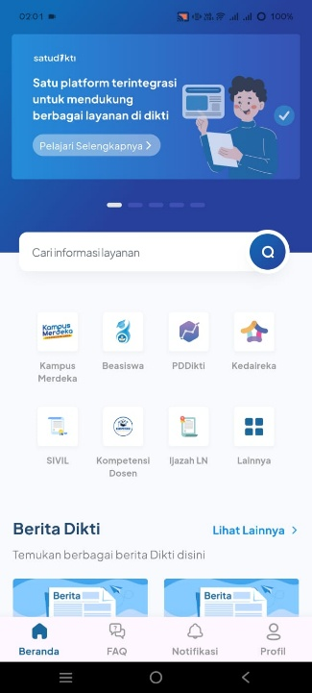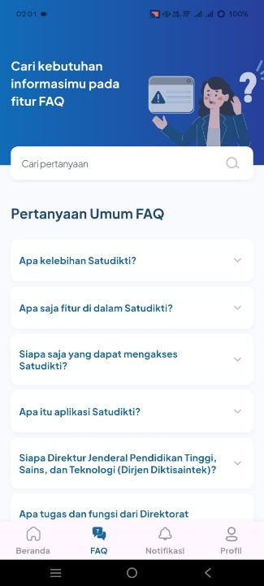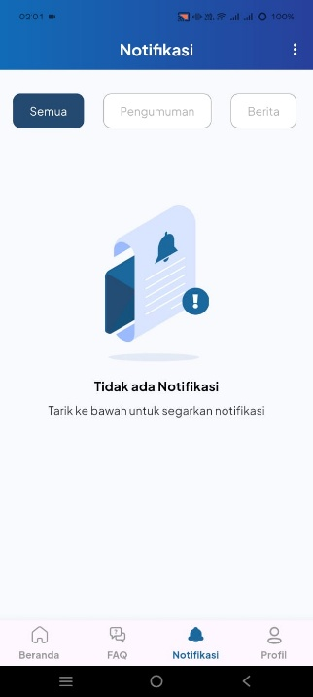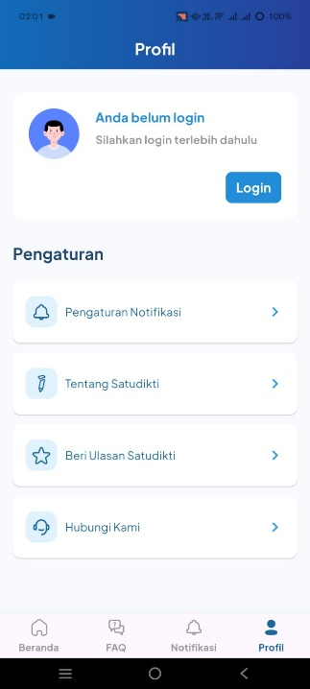

Layout pada halaman berita menurut saya kurang nyaman dilihat karena pada berita terbaru layout dibuat seperti list tetapi pada berita popular layout dibuat seperti 2 x 2, terlebih karena aplikasi ini untuk Pendidikan, berita sepertinya bisa dibuat menjadi satu dan tidak dikategorikan berita popular atau semacamnya, karena dari konten berita yang ditampilkan semuanya memiliki judul dan isi yang sama

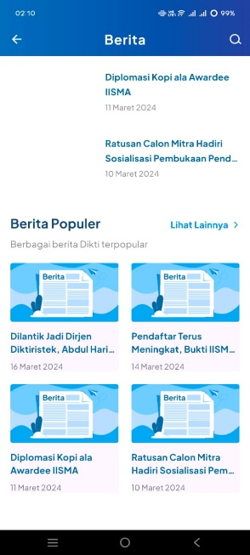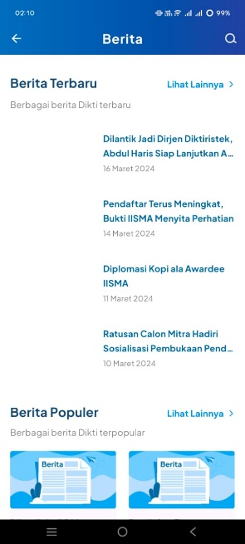

Ketika melakukan login, aplikasi kurang memberikan umpan balik kepada user, karena user dibuat bingung saat menekan tombol login, dan Ketika login gagal user tidak diberikan alasan mengapa login tersebut gagal dan dikembalikan ke halaman profil

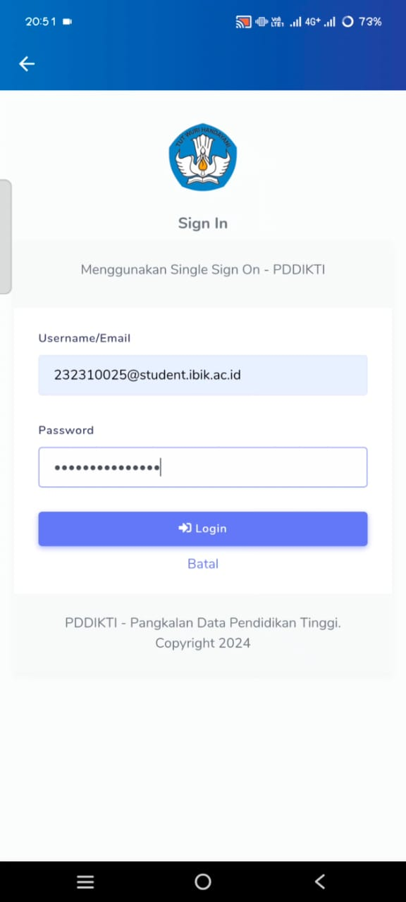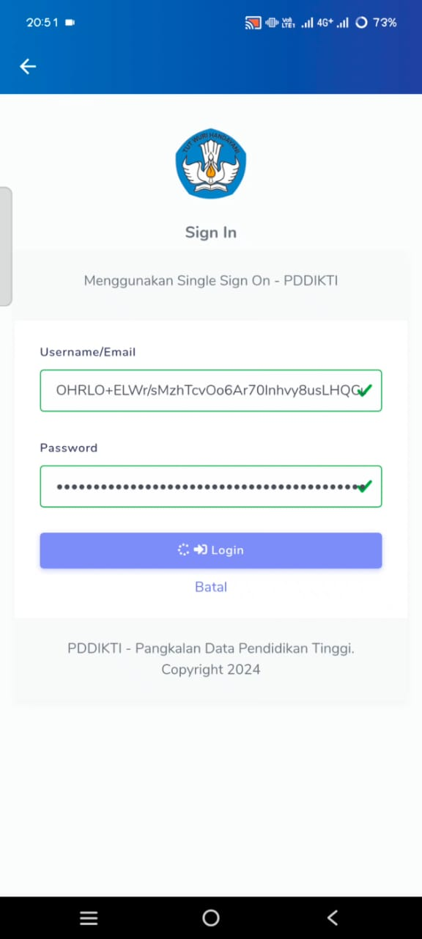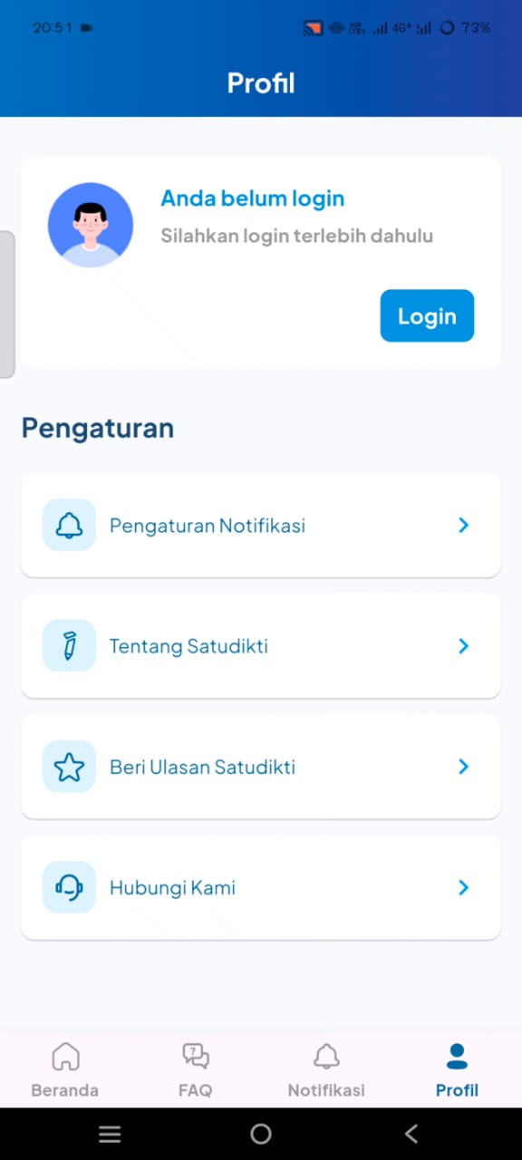

Pemilihan font untuk judul halaman yang menurut saya kurang readable karena membuat huruf menempel dan terlihat sekilas seperti h/n

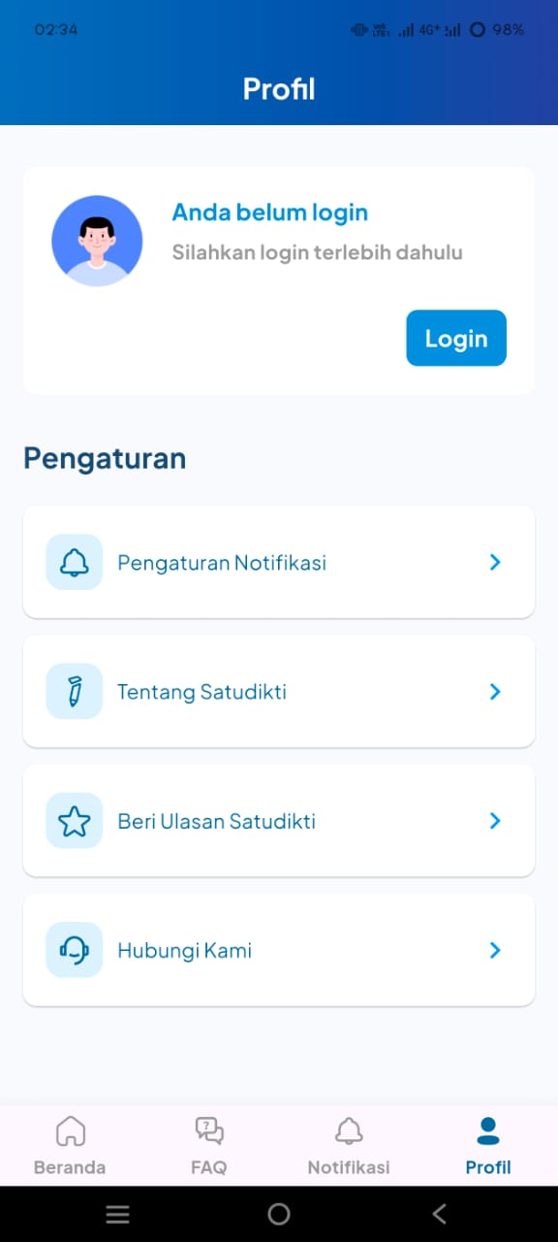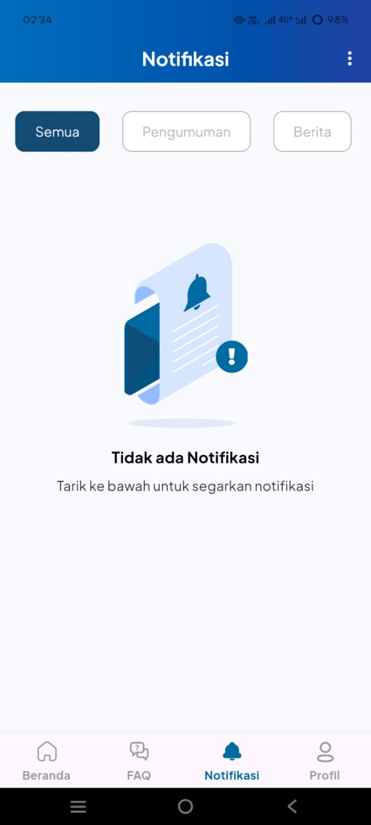

Walaupun aplikasi ini bisa dibilang Sudah konsisten dengan warna biru tetapi ada sedikit kesalahan warna yang membuat halaman ini terlihat miss karena menggunakan warna ungu untuk tombol switch pada notifikasi

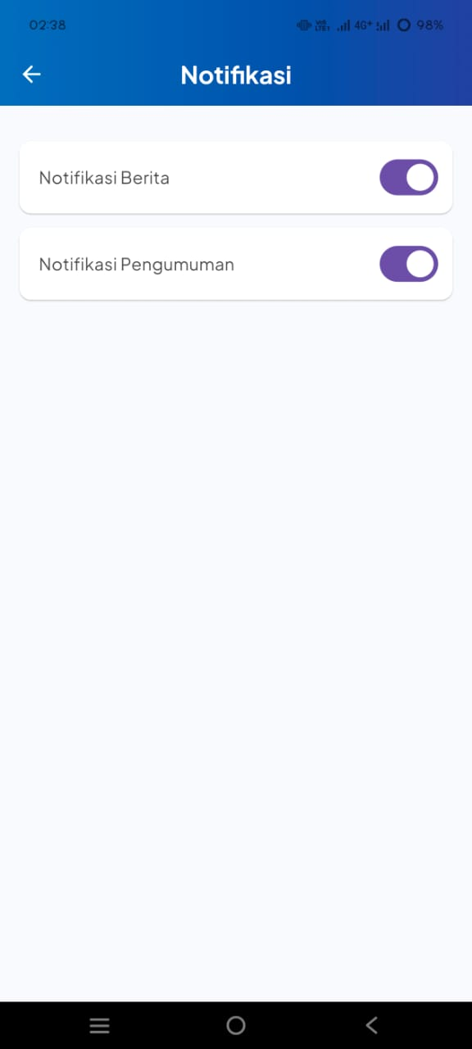

Pada halaman ini warna font pada layanan pddikti seharusnya menggunakan warna lebih gelap seperti hitam agar memberikan penekanan pada jenis-jenis layanan tersebut

